СКАЗКА «КАК КОЛОБОК ИСКАЛ ДРУЗЕЙ»

Автор: Крахмалева Марина Алексеевна

Цель: Развивать творческие способности детей через театрализованную деятельность.

Ведущий: Покатился, покатился, покатился колобок.
Он из дома по дорожке убежать украдкой смог.

Колобок – Я веселый колобок.
По дорожке я качусь.
У меня румяный бок,
Никого я не боюсь!

Ведущий – Тут с пригорка спрыгнул зайчик,
По дорожке скачет он.
А в руках у зайки мячик,
Он наверно чемпион.

Заяц – Это что еще за мячик, я такого не видал.
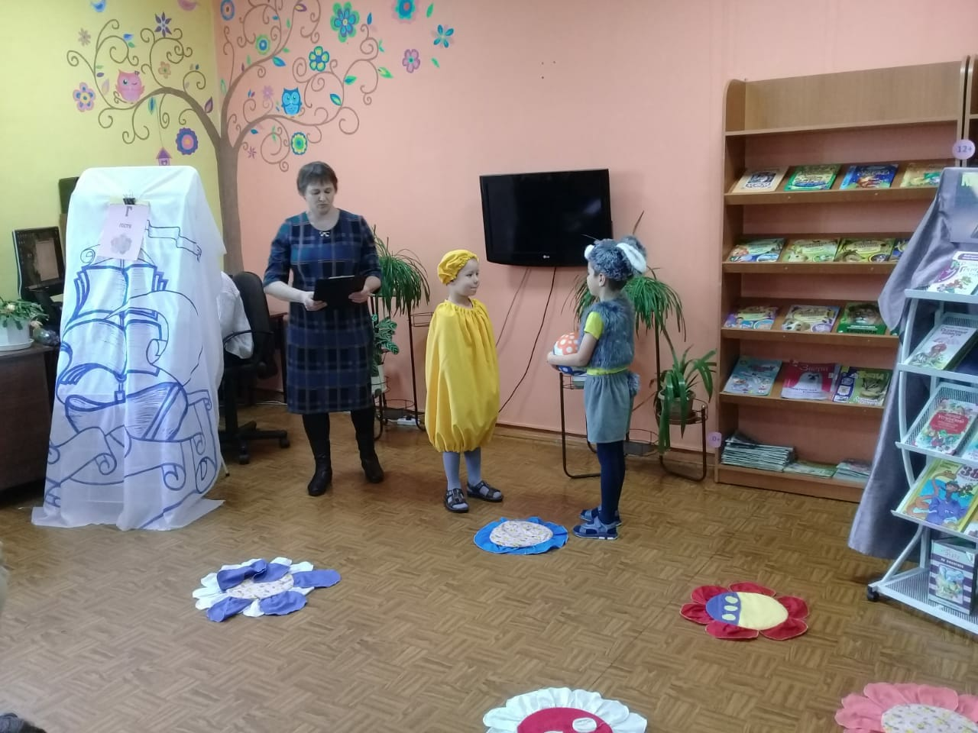
Ушек нет, ты не зайчик.
Как, скажи, сюда попал?

Колобок – Скучно мне в моем домишке,
Без друзей совсем зачах.
Ни игрушек нет, ни книжек.
Кто поможет мне в делах?

Заяц – Ладно, желтый, не грусти,
Ты найдешь друзей в пути.

Ведущий – Заяц быстрый, очень ловкий.
Он спешит на тренировку.
Тут колючий еж пыхтит,
У него серьезный вид.
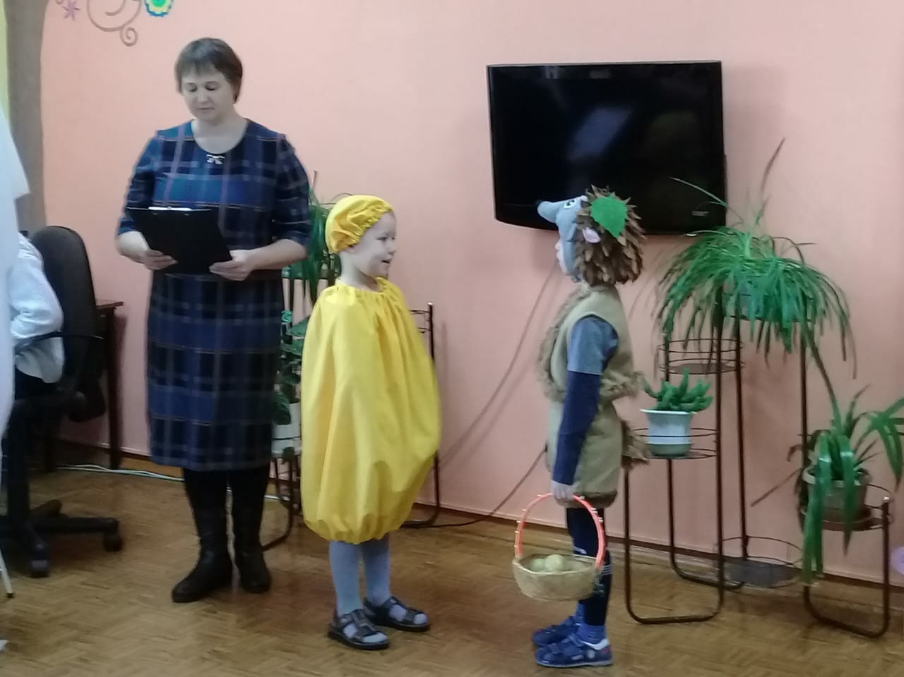
Колобок – Я веселый колобок,
По дорожке я качусь,
У меня румяный бок,
Ничего я не боюсь.

Еж – А чего меня бояться,
Никого не трону я.
Не хочу я отвлекаться
Яблок ждет моя семья.

Колобок – Скучно мне в моем домишке,
Без друзей совсем зачах.
Ни игрушек нет, ни книжек.
Кто поможет мне в делах?

Еж - Ладно, желтый, не грусти,
Ты найдешь друзей в пути.

Ведущий – Ежик очень занятой,
Яблоки несет домой.

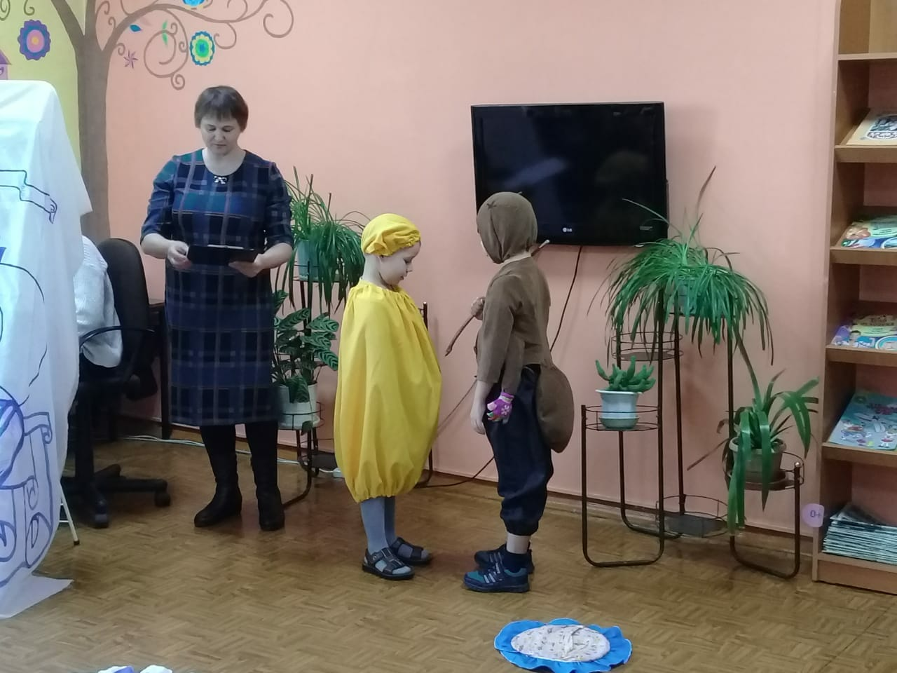
Тут среди травы и пней,
Показался муравей.
Тянет ветку он домой,
Чтоб построить домик свой.

Колобок – Я веселый колобок.
По дорожке я качусь.
У меня румяный бок,
Никого я не боюсь!

Муравей – Ты катись своей дорогой,
У меня полно работы.
Надо мне достроить дом,
Чтоб уютно было в нем.

Колобок – Скучно мне в моем домишке,
Без друзей совсем зачах.
Ни игрушек нет, ни книжек.
Кто поможет мне в делах?

Муравей - Ладно, желтый, не грусти,
Ты найдешь друзей в пути.
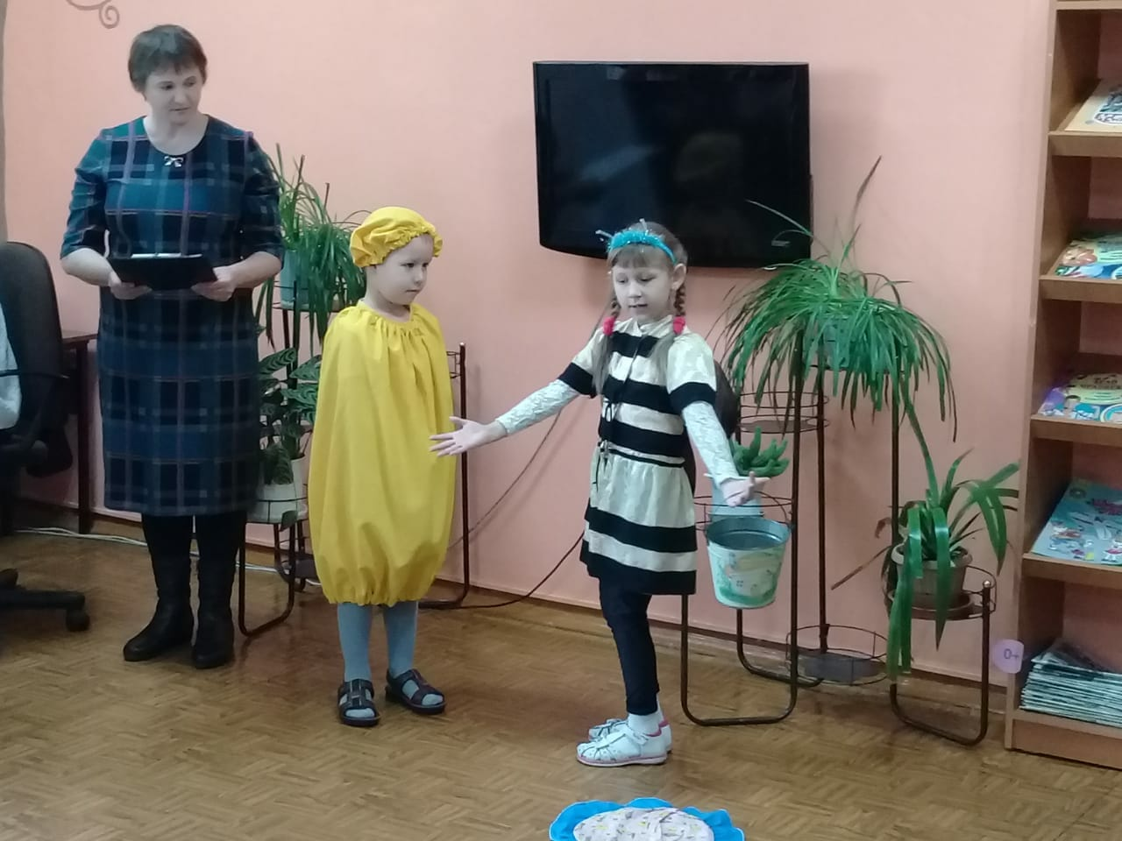
Ведущий – Вот с цветов порхает ловко,
Целый день трудяга пчелка.
Есть у пчелки дивный дар,
Собирать с цветов нектар

Колобок – Я веселый колобок.
По дорожке я качусь.
У меня румяный бок,
Никого я не боюсь!

Пчелка – Ты меня не отвлекай,
На дороге не вставай.
Я с утра тружусь, летаю,
Я нектар здесь собираю.

Колобок – Скучно мне в моем домишке,
Без друзей совсем зачах.
Ни игрушек нет, ни книжек.
Кто поможет мне в делах?

Пчелка - Ладно, желтый, не грусти,
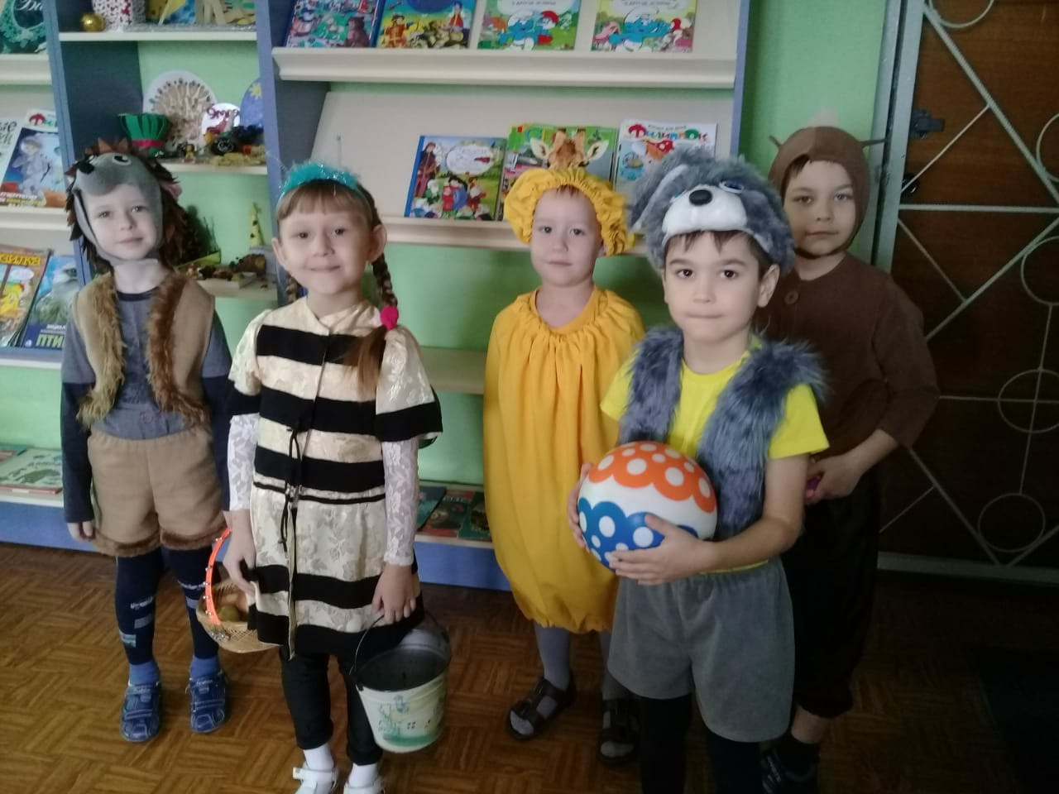
Ты найдешь друзей в пути.

Колобок – Вот уж дом мой появился,
Я ни с кем не подружился.
Кто ко мне теперь придет?
Ой, а кто меня здесь ждет?

Ведущий – Возле дома, на, гляди.
Все – кого встречал в пути.

Колобок – И не скучно мне теперь,
Для друзей открыта дверь.
На дорожку кто попал,
Приглашаю всех на бал

